Создание слаймов
Сегодняшнюю статью я посвящаю слаймам, или так называемым лизунам – популярной игрушке среди ребят. Эта «штука» для детей сейчас является одной из их самых любимых игр, потому что разноцветная или прозрачная тягучая масса очень приятна на ощупь, и когда её берёшь в руки- сложно оторваться даже взрослому человеку. Если вы уже задумывались о том, как делать слаймы – присоединяйтесь.
Вообще слайм является эдакой игрушкой-антистрессом, обладает способностью растекаться, растягиваться и менять свою форму при механическом воздействии. Кстати говоря, это изделие было выпущено еще в 1976 году компанией производителем игрушек «Mattel». Слайм ещё тогда стал очень популярным среди деток и подростков, а уже потом этот тренд перехватили и другие компании.
У слаймов есть и положительный момент – его субстанция приносит не только тактильное и визуальное удовольствие, но и помогает при стрессах, напряжении и волнении. Немного подержав его в руках, можно отлично расслабиться, и вернуться к своему прежнему спокойному состоянию.
Такого лизуна можно найти в любом магазине если киоске, но эту желанную игрушку можно легко сделать и самой. Именно поэтому я посвящаю сегодняшнюю статью слаймам, где хочу рассказать из чего сделаны лизуны, а также покажу вам пару YouTube-роликов, которые как раз посвящены этой теме.
Также хочу сказать, что мама или папа могут попробовать сделать слайм вместе с детками, которые уже понимают, что это игрушку нельзя пробовать на вкус, так что привлекайте уже больших деток от 6 лет и старше к творческому процессу. Для них это может стать не просто интересным действием, а настоящим ярким шоу.
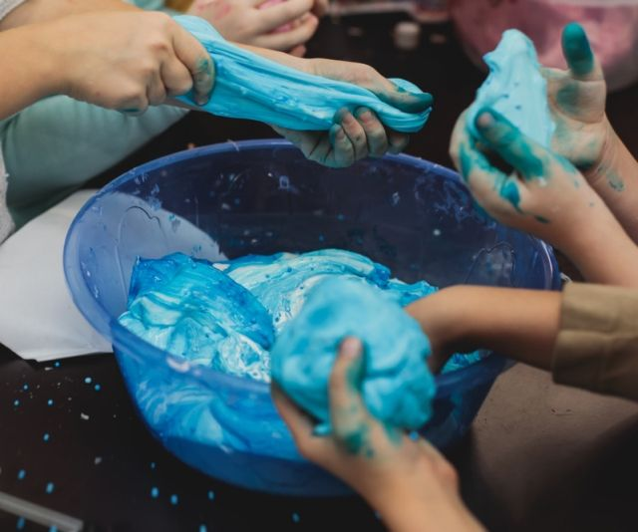

Способы изготовления слаймов и лизунов
На сегодняшний день существует большое количество рецептов слаймов, и лизуны, сделанные по разным рецептам, могут получаться жидкими, густыми, воздушными и даже желеобразными. Для вас я подобрала самые интересные и популярные варианты, которые можно легко сделать в домашних условиях.
Классический рецепт самого простого слайма включает в себя два ингредиента:
- ПВА клей;
- тетраборат натрия.
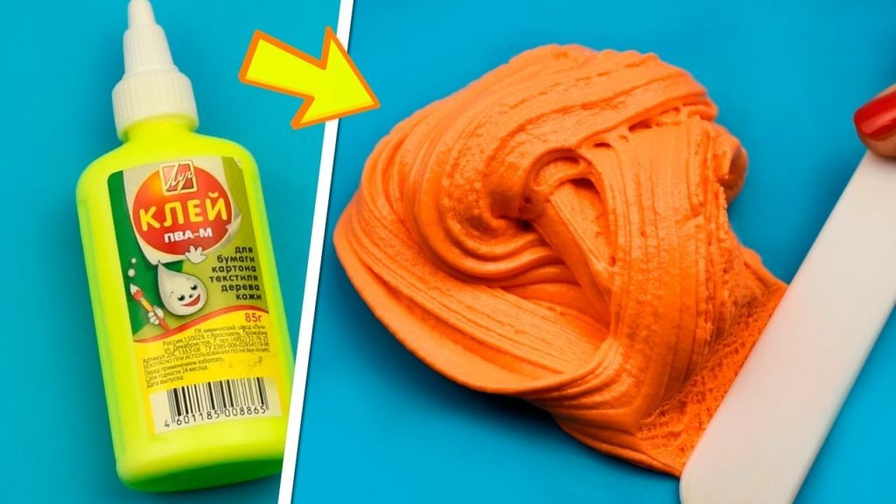
Для получения конечной игрушки необходимо высыпать два этих продукта в емкость, перемешать смесь лопаткой и дождаться, пока она не станет тянущейся. Если вдруг лизун в итоге не тянется, то вы можете регулировать объемы клея и натрия, делая консистенцию гуще или, наоборот, жиже. Наглядно вы можете все посмотреть на видео:
https://www.youtube.com/watch?v=lPwZ9vm28Vg
Еще я уверена, что многие из вас не хотят использовать при изготовлении игрушки ни один, ни другой представленные выше ингредиенты, считая их небезопасными. Именно поэтому я предлагаю вам посмотреть на вариант, в котором можно сделать слайм без клея. Для этого вам понадобится:
- шампунь;
- крахмал.
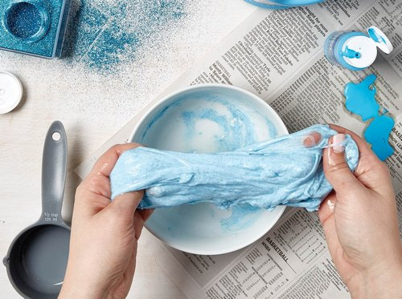
В емкость наливается шампунь, затем в него постепенно высыпается крахмал, а смесь перемешивается до нужной мягкой консистенции. Этот слайм в результате получается очень приятным на ощупь, да и высыхает в кратчайшие сроки. Важно только хорошо вымесить так называемое «тесто», иначе оно будет прилипать к стенкам ёмкости, а также вы можете ощущать комочки внутри жидкости.
Вновь напомню, что в составе нового покупного слайма чаще всего присутствует тетраборат натрия либо бура. Эти вещества можно спокойно купить в аптеке, но, если по каким-то причинам вы не хотите их добавлять в готовый продукт, либо же какое-то из веществ вы просто не нашли, то есть и некоторые другие способы сделать популярную игрушку своими руками. Игрушка без загустителя тоже может получиться очень хорошей и качественной.
Предлагаю вам взглянуть на те идеи создания игрушки, которые я вам продемонстрирую, ведь в них можно обойтись и без тетрабората натрия. Для приготовления вам не понадобится прикладывать много усилий и времени, так как представленные рецепты очень просты.
Рецепт № 1 – из крахмала и воды.
- Возьмите пластмассовую или стеклянную тару, а также деревянную палочку или ложку.
- Подготовьте резиновые перчатки, если планируете мешать компоненты руками.
- Купите гуашь или пищевой краситель, если хотите сделать слайм определенного цвета либо тона.
Шаги:
- Наполняем тару прохладной водой.
- В воду на глаз вмешиваем крахмал.
- Оба ингредиента смешиваем и разминаем руками.
- По желанию добавляем гуашь или краситель. Слайм готов.
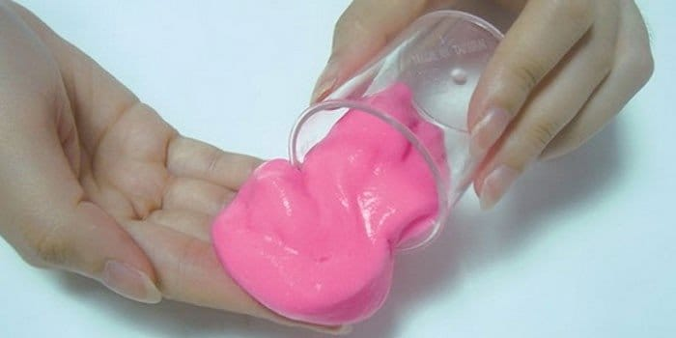
Рецепт № 2 – шампунь + средство для мытья посуды.
Шаги:
- Соединяем в равных частях два указанных компонента.
- Добавляем пищевой краситель по желанию.
- Полученную смесь вливаем в целлофановый пакет.
- Через сутки достаём слайм и даем ребенку играть.
Если вы хотите взять на заметку именно этот способ, то предлагаю вам не добавлять в состав никаких красок, так как полученная прозрачная смесь будет и сама весьма красивой. По желанию вы можете просто насыпать в нее блесток или пайеток, которые есть у вас дома.
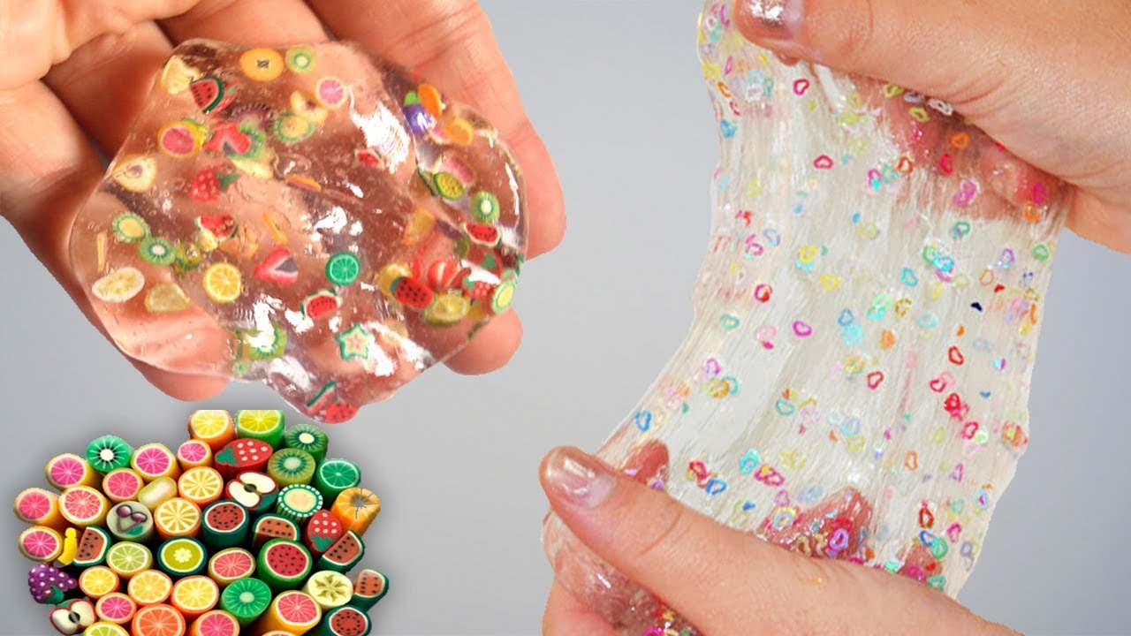
Рецепт №3 – из клея и соды.
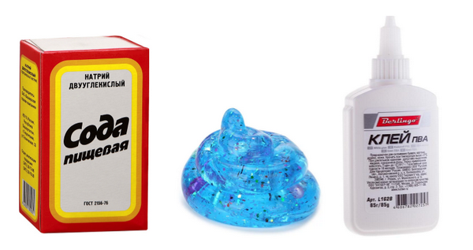
Шаги:
- Смешиваем полстакана воды и порошок соды.
- Ещё одну часть воды соединяем с клеем.
- Клеевую основу и содовую смешиваем вместе в одной посуде и по желанию добавляем гуашь. Игрушка готова.
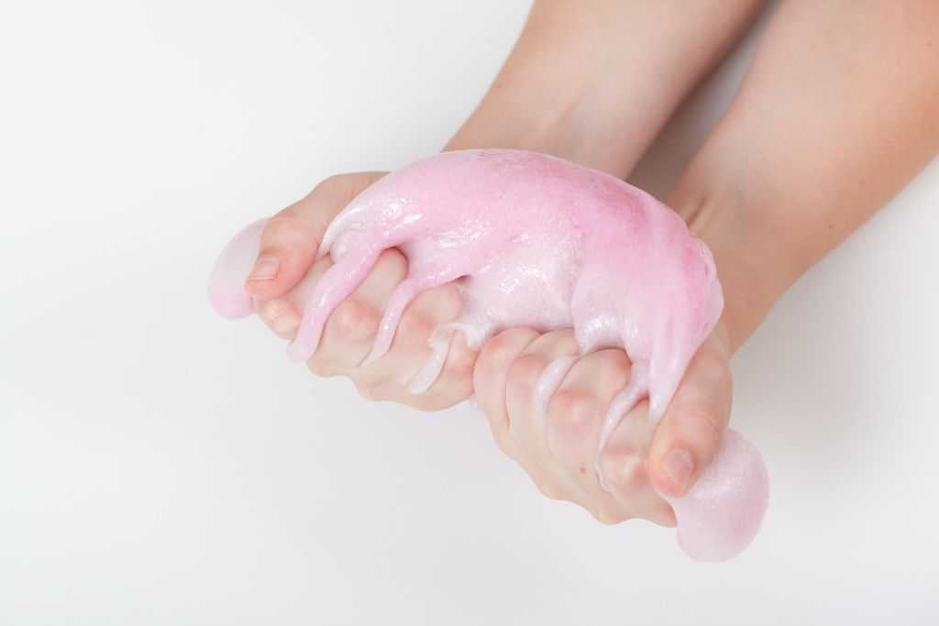
Рецепт № 4 – из пасты и клея.
Ингредиенты:
- ПВА клей;
- тюбик зубной пасты (если взять пасту яркого цвета, то слайм сразу же получится цветным и красители не понадобятся);
- ёмкость и приборы для смешивания.
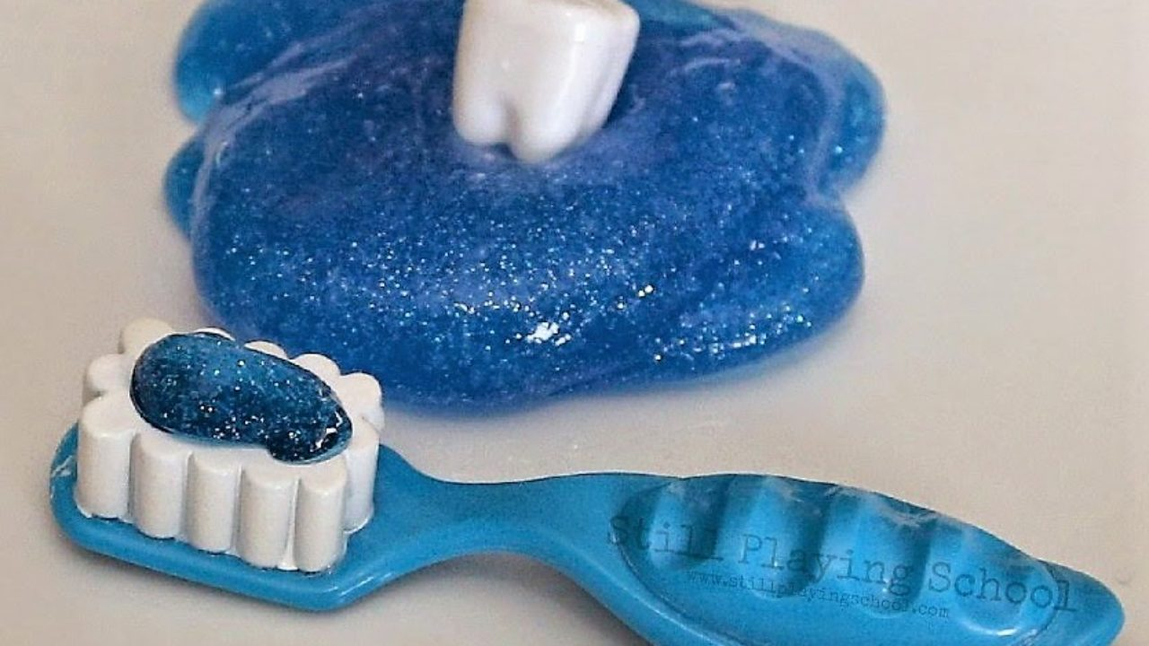
Шаги:
- Выдавите нужное вам количество пасты в емкость. Добавлять можно даже целый тюбик.
- Влейте сверху немного клея и перемешайте до состояния загустения.
- Продолжайте помешивать массу до тех пор, пока она не начнет отставать от стенок посуды.
- Готового лизуна нужно убрать в холодильник на 20 минут.
- По истечении времени слайм вынуть из холодильника и разминать его в руках до тех пор, пока он не станет по консистенции таким, как надо.
Каждый из предложенных рецептов вы можете модернизировать, потому как прекрасные слаймы получаются из косметики, когда в тетраборат натрия, в клей или другие ингредиенты добавляются тени для век, блёстки и другие яркие пигменты. Также в интернете можно найти готовые наборы по созданию слаймов, в которых клеевая основа уже продается с блёстками, металлическими эффектами и цветными красками внутри. Каждый из вас может найти вариант на свой вкус и цвет.
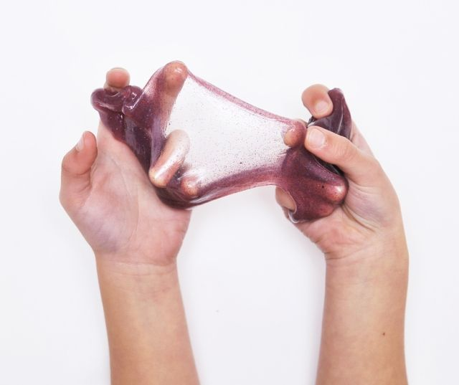
Практически все слаймы, которые приготовлены одним из этих способов, желательно хранить в холодильнике. Также регулярно нужно очищать их от пыли и загрязнений, иначе слайм быстро придет в негодность. Также дополнительно прикрепляю видео, где можно наглядно посмотреть процесс приготовления игрушки, а также взять на заметку еще пару вариантов рецепта.
https://www.youtube.com/watch?v=jcgPgu2MlZM

Как бороться с липкостью слайма
Ранее в статье я заикнулась о том, что время от времени слайм может прилипать к рукам. Так что же делать, если он липнет? По истечении времени даже самый качественный лизун может разваливаться прямо в ладонях, прилипать к ним и терять свою форму. Покупную игрушку можно просто поставить в баночку, накрыть её и спрятать на время в темное место, а вот с самостоятельно приготовленной игрушкой лучше еще поработать. Чем же спасти слайм:
- Тетраборат натрия. Можно добавить пару капель этого вещества в готового лизуна, и он неплохо его размягчит.
- Пищевая сода. Насыпьте маленькую щепотку соды, перемешайте ее со слаймом и ждите, пока он вновь не загустится.
- Детское масло. Этот вариант подойдет не на длительное «спасение», так как слайм, пропитанный маслом, может начать плесневеть, если его поместить в банку.
Также некоторые рекомендуют добавлять к готовому слайму гель для стирки, раствор для контактных линз, и даже пену для бритья, но эти ингредиенты могут быть не совсем безопасны для детей.
Перепробовав различные рецепты игрушки, вы уже поймёте, какой вариант получается у вас лучше всего, и уже в будущем вы будете отлично на глаз смешивать все нужные ингредиенты до идеала.

Заключение
Я постаралась вам рассказать про самые популярные и лёгкие способы по приготовлению лизунов. Уверена, что у каждого получится сделать игрушку своими руками, провести время с интересом и пользой, а также помимо готового продукта получить заряд позитива и положительных эмоций.
